维普中文期刊服务平台-数据库使用指南

1. 资源简介

是国内现今最大的中文学术期刊全文数据库，收录了1989至今的15300余种，涵盖医药卫生、农业科学、机械工程、自动化与计算机技术、化学工程、经济管理、政治法律、哲学宗教、文学艺术等35个学科大类，457个学科小类，共计30万余册，逾7800万篇中文学术期刊，除种册丰富的中文期刊保障能力外，包含职称材料一键打包下载、参考和引证论文分析、作者认领、期刊评价报告以及发文经验等特色辅助功能。

1. 访问方式

1.PC端：校园网覆盖范围内，所有师生通过图书馆官网链接或者直接输入数据库官方链接即可访问和使用数据库所有功能。

2.手机端：数据库官网扫描二维码下载APP或者手机应用商店搜索“中文期刊手机助手”下载APP，登录PC端注册的账号或者手机号使用，或者APP直接注册登录获权使用。

3.校外访问：1、校园网覆盖范围内，PC端注册的个人账号，手机号，校外直登录即可无差别使用；2、APP登录PC端注册的账号或者手机号使用，或者APP直接注册登录获权使用。

1. 具体操作步骤/方法

**1.PC端**

校园网覆盖网络，进入南昌工学院图书馆官网，点击“资源服务”→“数字资源（中文）” →点击“维普中文期刊服务平台”链接点击进入，或直接输入数据库唯一官方网址：<https://qikan.cqvip.com/>即可直接使用数据库包括检索、在线浏览、下载等所有功能。

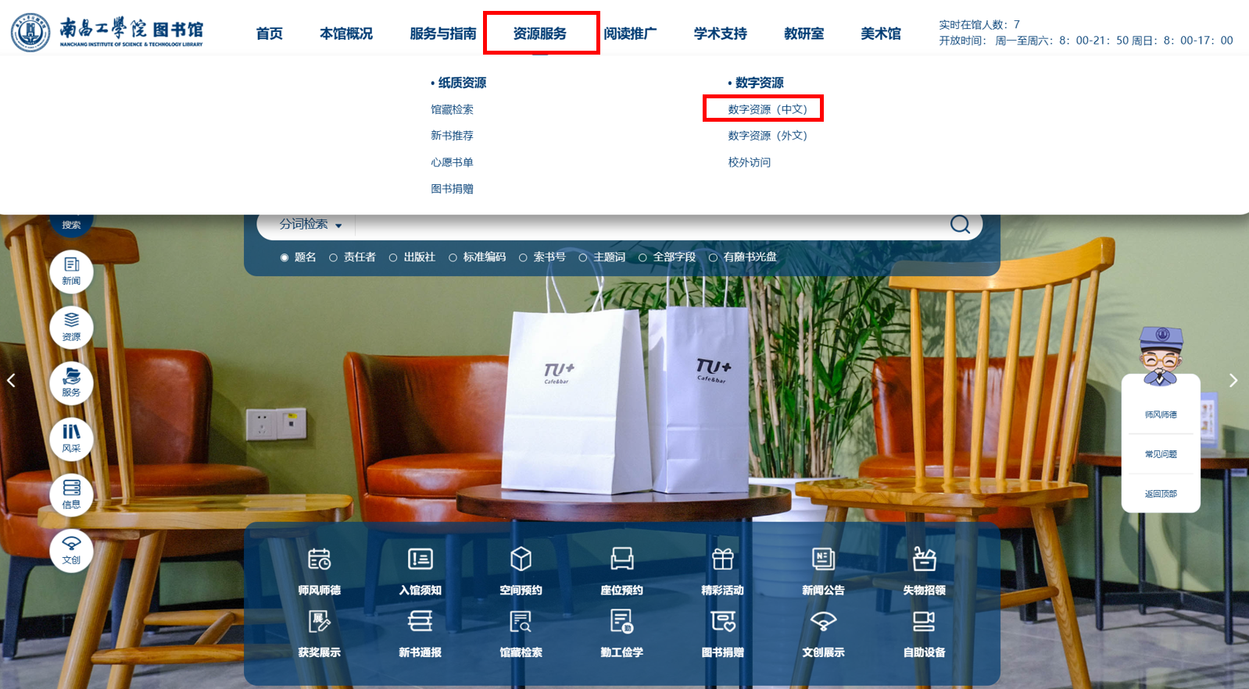

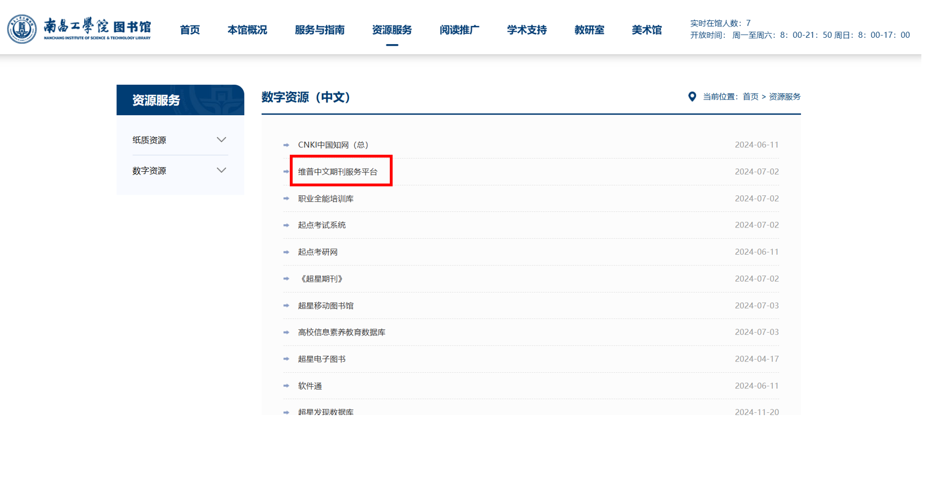

**2.手机端**

2.1 APP下载：数据库官网点击“下载APP”按钮，点击进入“中文期刊手机助手”页，扫码下载APP，同时网页中有APP使用指南。

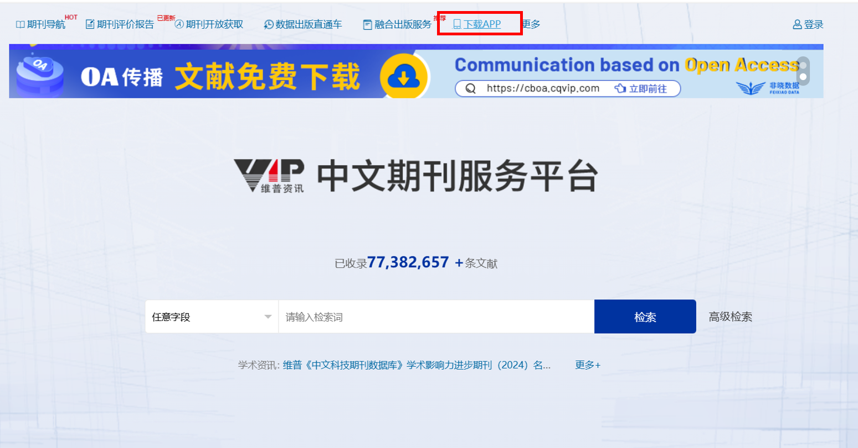

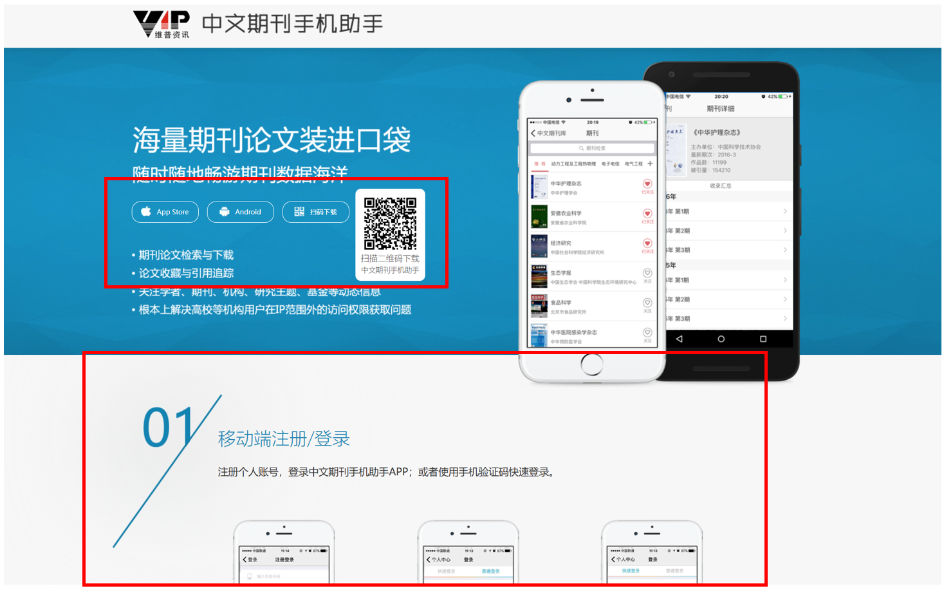

2.2 APP使用方式：

2.2.1 PC端校园网范围内注册的账号+密码或者手机号+验证码登录APP即可直接使用。

2.2.2 未在PC端注册账号的，下载APP后直接APP中注册登录，获取使用权限。APP获取权限方式和流程如下：

注册登录APP后，点击“我的”→“机构授权”选择认证方式

1. WIFI认证：手机连接校园的情况下点击WIFI认证按钮即可
2. 扫描官网二维码认证：点击扫描网站二维码按钮，扫描官网动态二维码。（将鼠标置于PC端官网右上角“南昌工学院”标识上，会自动显示机构动态二维码，扫描即可授权）。
3. 位置绑定：点击位置认证。

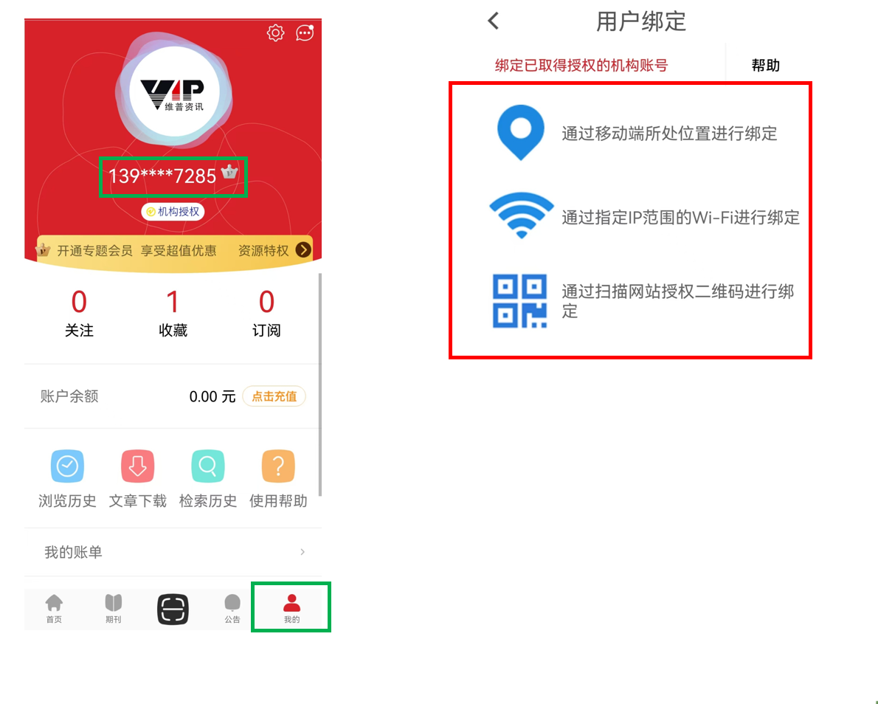

3.校外访问

1、校园网覆盖范围内，PC端注册的个人账号，手机号，校外直登录即可无差别使用。

2、APP端登录校园网覆盖范围内注册的PC端账号+密码或者手机号+验证码即可校外使用，或直接APP端注册登录获权，参考前面介绍的“2.2 APP使用方式”即可无差别校外访问。

3、注意：PC端和移动端的个人账号授权有效期为6个月，如果发现无法使用了，重新认证获权即可。